Муниципальное автономное учреждение дополнительного образования «Центр Развития Творчества Детей и Юношества «Радость» г. Орска

Праздничная квест-игра, посвящённая Дню Победы
«Победный Май»

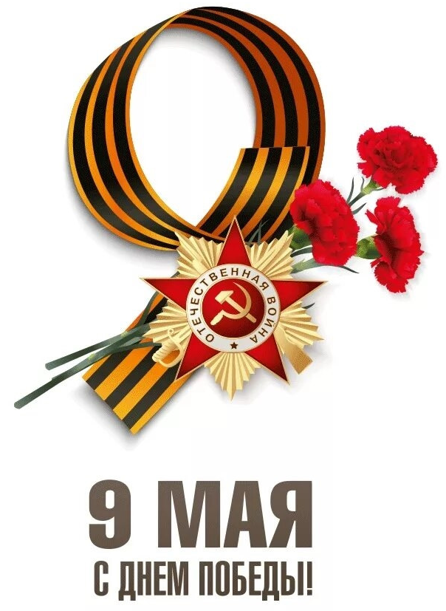

Автор: педагог-организатор
Редько Д.Д.

2025
Пояснительная записка
Актуальность. В 2026 году наша страна будет праздновать 81-летие Победы в Великой Отечественной войне. За всю историю наш народ подвергся немалым испытаниям. Великая Отечественная война по своим масштабам, разрушениям и человеческим жертвам не имела себе равных за всю историю нашего государства. Тем значимее наша Победа!
Идея. Квест-игра, приуроченная к 81-летию Победы в Великой Отечественной войне, укрепляет патриотических дух обучающихся. Дети погружаются в атмосферу 4 лет войны, узнают новую информацию о важных датах, а также разгадывают загадки прошлого.
Цели и задачи.
- Формирование у обучающихся глубокого понимания значимости исторической памяти. В последние годы наблюдается тенденция к снижению интереса к истории, что может привести к искажению фактов и забвению героических страниц прошлого.
- Формирование патриотического воспитания. Акцент на истории войны помогает формировать гражданскую ответственность и патриотизм у будущих поколений.
Дата мероприятия: 07.05.2026 г.
Длительность мероприятия – 1 час.
Количество участников: от 10 до 30 обучающихся клуба.
Место проведения: детский клуб по месту жительства «Смена».
Необходимое оборудование: колонка, ноутбук, телевизор.

Ход мероприятия
Сценарий праздничной квест-игры «Победный май»
Голос Левитана. Началась война.
Ведущий: В тот день мы были за городом. Дело прошлое, признаюсь. Мы ходили воровать яблоки в пригородных садах. Я сейчас не помню почему, но нам нужны были именно эти, ворованные. В полдень мне послышался вой сирены скорой помощи. Сереже тоже. Володя отмахнулся, мол, это дрезина на станции. Однако, Сережа заторопил нас с Володей, и мы побежали на остановку пригородного автобуса. Сев в автобус, мы не сразу поняли, что происходит. Люди сидели хмурые, кто-то плакал. Кондуктор, не переставая всхлипывать сказала: "Война, девочка"! Меня, как громом поразило. Ещё не зная, что такое война, мне стало страшно. Одна мысль «скорее домой». Дома отец успокаивает маму, которая громко плакала, склонившись к столу. "Дочка, как жить, когда война" - говорит мама, обнимает меня и плачет.
В этот день 22 июня 1941 года мы никуда из дома не выходили. Мы только слушали радио и думали: «Что будет дальше?». Папа с мамой о чем-то спорили, мама все время плакала, и они о чем-то договаривались. Папа мой был в то время в звании майора железнодорожных войск. 23-го июня я помчалась к своим мальчишкам, но ни Сергея, ни Володи дома не было. Мама Володи сказала,что они пошли в военкомат. Военкомат нашего района находился на соседней улице, и я побежала туда. Я сразу увидала своих
друзей. Оба возбуждённые, бросились ко мне и стали меня обнимать. Сережа с Володей уже получили воинские документы и ожидали назначения в воинскую часть. Сережа сказал,что он боится идти домой, потому что они с мамой живут вдвоём, и у неё
больное сердце. Друзья стали прогонять меня домой. Зная меня многие годы, они сразу поняли, что я что-то задумала, и они были правы.
Попрощавшись с друзьями, я обогнула здание военкомата и зашла с другого входа. Я нашла нужный мне кабинет и зашла. В кабинете было двое, за столом сидел мужчина в военной форме, а сбоку сидела женщина. Я отдала свой паспорт мужчине, а женщина предложила мне сесть к ней поближе и стала меня подробно расспрашивать: из какой я школы, сколько мне лет, боюсь ли я крови, смогу ли я при необходимости сделать перевязку. После этого она написала какую-то бумагу и отдала мужчине, он подписал, поставил печать и отдал мне. Это было направление на сокращённые курсы мед. сестер. На следующее утро около военкомата я увидела своих друзей в солдатской форме. Что-то на сердце защемило. Объявили посадку на машины. Прощание было коротким и очень грустным. Я понимала, что я теряю друзей...
Ведущий: У войны нет лица. У войны нет возраста, пола и национальности. Война ужасна. Война не выбирает. Кажется, и нам пора принять участие в военных действиях. Нужно собираться. На войне нужны все: лётчики, танкисты, разведчики, медсестры.
Дети вытягивают ленточку с надписью, делятся на команды по профессиям
Ведущий: Сегодня вы пройдёте по годам Великой Отечественной войны за 40 минут, а нашим героям необходимо было 4 года, чтобы мы с вами сейчас жили с мирным небом над головой.
Ведущий: Я раздам вам маршрутные листы, вы следуете по станциям строго по порядку, который указан у вас в карте. По истечению времени, вы услышите сигнал, который будет означать, что нужно идти дальше. Старайтесь везде принимать активное участие, иначе война может не закончиться. Вам также будут давать кусочки пазл, которые вам пригодятся в конце. Не потеряйте их. Удачи вам на поле боя!
Начинается квест
1941 год - Даша (азбука Морзе)
Блокада Ленинграда — военная блокада города Ленинграда (ныне — Санкт-Петербург) немецкими и финскими войсками и их союзниками во время Великой Отечественной войны.
Продолжалась с 8 сентября 1941 года по 27 января 1944 года (блокадное кольцо было прорвано 18 января 1943 года) — блокада продолжалась 872 дня.
В осаде города принимала участие не только немецкая армия, но и финские войска, а также добровольцы из Испании и эскадра ВМС Италии.
С сентября 1941 года с внешним миром Ленинград связывала только «дорога жизни» по Ладожскому озеру и воздушное сообщение.
В условиях блокады промышленность города не прекращала работать, ленинградцы трудились на оборонных предприятиях, воевали в дивизиях народного ополчения.
За время блокады фашисты сбросили на город 107 тысяч авиабомб и выпустили 150 тысяч снарядов, погибло 632 тысячи человек (по информации, прозвучавшей на Нюрнбергском процессе), по другим данным эта цифра достигает 1 млн.
27 января 1944 года советские войска освободили Ленинград от блокады.
Приказом Верховного главнокомандующего И. В. Сталина от 1 мая 1945 года Ленинград назван городом-героем, а позже, Указом Президиума Верховного Совета СССР от 8 мая 1965 года, город был награждён медалью «Золотая Звезда».
Дети расшифровывают слова, связанные с Ленинградом, с помощью Азбуки Морзе.
- Ленинград
- Блокада
- Хлеб
- Кольцо
Получают пазл
Звук Левитана - поменялись станциями
1942 год - Алена (музыкальный биатлон)
Сталинградская битва — крупнейшее сражение в мировой истории, которое продолжалось с 17 июля 1942 года по 2 февраля 1943 года.
Некоторые факты о битве:
- Со стороны Германии участвовала усиленная 6-я армия фельдмаршала Паулюса и войска союзников.
- Со стороны СССР — Сталинградский фронт.
- Протяжённость линии фронта — от 400 до 850 км, площадь территории, на которой разворачивались бои, — 100 тысяч км².
- В сражении участвовало более 2 млн человек, в том числе армии Италии, Румынии, Венгрии и Хорватии.
- Потери: немцы и их союзники — 1,5 млн солдат, 2 тыс. танков, 10 тыс. орудий, 3 тыс. самолётов; Красная армия — 1,1 млн солдат, свыше 1,4 тыс. танков, 12–15 тыс. орудий, 2–2,7 тыс. самолётов.
- Победа СССР в Сталинграде переломила ход Второй мировой войны.
- Капитуляция 20 немецких дивизий стала днём национального траура для Третьего рейха и сильным ударом по психике Гитлера.
- После успешного исхода битвы за Сталинград и дальнейшей победы на Кавказе Турция вступила в войну на стороне Советского Союза.
Дети отгадывают песни военных лет.
- Катюша
- Весенний вальс
- Синий платочек
- Смуглянка
- Идёт солдат по улице
Получают пазл
Звук Левитана - поменялись станциями
1943 год - Ира (интерактивная игра)
Курская битва (битва на Курской дуге) — одно из ключевых сражений Великой Отечественной войны, длившееся с 5 июля по 23 августа 1943 года.
Некоторые факты о битве:
- С обеих сторон в неё было вовлечено более 4 млн человек, свыше 69 тыс. орудий и миномётов, более 13 тыс. танков и САУ, до 12 тыс. самолётов.
- 12 июля произошло самое крупное танковое сражение в мировой истории — на поле под Прохоровкой.
- 17–23 июля произошло контрнаступление Степного и Воронежского фронтов, и немцы были отброшены на исходные позиции.
- Наступательные операции продолжались с 12 июля по 23 августа и получили кодовые названия «Кутузов» и «Румянцев».
- К 23 августа советские войска отбросили противника на запад на 140–150 км, освободили Орёл, Белгород и Харьков.
- После Курской битвы соотношение сил на фронте резко изменилось в пользу Красной Армии, и она полностью перехватила стратегическую инициативу.
- Вермахт потерял 30 отборных дивизий, в том числе 7 танковых, свыше 500 тысяч солдат и офицеров, 1,5 тысячи танков, более 3,7 тысяч самолётов, 3 тысячи орудий.
- Потери советских войск превзошли немецкие; они составили 863 тыс. человек.
Дети делятся на команды и играют в танковый бой. Задача угадать, где находится танк соперника.
Получают пазл
Звук Левитана - поменялись станциями
1944 год - Надя (гвоздики из салфеток)
«Багратион» — Белорусская стратегическая наступательная операция Красной армии, проходившая с 23 июня по 29 августа 1944 года.
Цель операции — разгромить германскую группу армий «Центр» и освободить Белоруссию.
Замысел состоял в ряде ударов по флангам германской группировки под Витебском (с севера) и Бобруйском (с юга). Планировалось перерезать немцам путь к отступлению в районе Минска.
Некоторые события операции:
- 3 июля Минск был освобождён от германской оккупации.
- К 1 августа были освобождены Вильнюс, Брест, Каунас и другие важные пункты.
- К 29 августу советские войска достигли рубежа Елгава — Добеле — Шяуляй — Сувалки — Прага (предместье Варшавы) — река Висла, где перешли к обороне.
- Силы Красной армии продвинулись на запад более чем на 600 км.
- От противника были освобождены Белоруссия, часть Прибалтики, восточные районы Польши.
- По итогам операции 1,5 тыс. красноармейцев были удостоены звания Героя Советского Союза, сотни тысяч были награждены орденами и медалями СССР.
Дети матерят гвоздики из салфеток.
Получают пазл
Все возвращаются в актовый зал.
Ведущий: Ребята, вот и наступил 1945 год. Давайте соберём пазл и узнаем, какое знаменательное событие ожидало Советский Союз в 1945 году.
Дети собирают пазл и получается картинка красного флага
Ведущий: 9 мая 1945 года для граждан Советского Союза началось рано — в 2:10 по московскому времени в радиоэфире прозвучали долгожданные слова: «Великая Отечественная война, которую вёл советский народ против фашистских захватчиков, победоносно завершена! Германия полностью разгромлена!» — сообщил Юрий Левитан. Люди будили соседей, выходили во дворы, в цехах предприятий начались первые митинги и собрания. К утру на улицах советских городов уже было многолюдно — толпа ликовала. На центральных площадях Москвы играли оркестры, люди танцевали, пели и чествовали военных. Кто-то предпочёл в этот день сходить в кино — в кинотеатре «Ударник» 9 мая 1945-го показывали документальный фильм о взятии Берлина. К вечеру в столице включили прожекторы, которые привезли из-под Берлина, они образовали над Красной площадью световой купол. В 21:00 с обращением к народу выступил Иосиф Сталин. А через час небо над Москвой озарил красочный салют — тысячи артиллерийских орудий дали 30 залпов.
Ведущий: Давайте почтим наших ушедших солдатов Минутой молчания.
Минута молчания
Ведущий: Вы делали гвоздики на станции 1944 года, давайте же положим их у вечного огня в честь памяти и скорби героев нашей страны.
На стене висит вечный огонь, дети приклеивают гвоздики на него
Ведущий: Жизнь — это баланс между добром и злом, светом и тьмой, любовью и ненавистью, миром и войной. В этот день мы с опущенной головой чтим память погибших соотечественников во времена Великой Отечественной войны. Спасибо им и низкий искренний уклон за храбрость, патриотизм, волю к жизни и веру в победу. Благодаря этим многомиллионным войскам мы имеем свободную и процветающую страну.
Выступление «Апрель» песня «День Победы»
Ведущий: Пусть праздник — 9 мая
Подарит цветы и салюты!
В душе будет светлая радость,
А в доме тепло и уютно!
Пусть цветут сады, смеются дети,
Пусть навеки будет мирным небо!
В этот майский день, от всего сердца
Мы вас поздравляем!

Список источников
- https://obrazovaka.ru/istoriya/operaciya-bagration-kratko.html
- https://obrazovaka.ru/istoriya/kurskaya-bitva-kratko-znachenie.html
- https://obrazovaka.ru/istoriya/stalingradskaya-bitva-kratko-dlya-detey.html
- https://obrazovaka.ru/istoriya/blokada-leningrada-informaciya.html

Приложение
1 станция
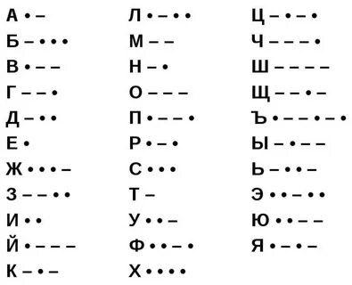
- Ленинград (.-.. . -. .. -. --. .-. .- -..)
- Блокада (-... .-.. --- -.- .- -.. .-)
- Хлеб (.... .-.. . -...)
- Кольцо (-.- --- .-.. -..- .-.- ---)
3 станция
https://docs.google.com/presentation/d/1P19GGGBPDXt9VZNK_kBlhGDYi3jHlQ82/edit?usp=drive_link&ouid=116405725093297813017&rtpof=true&sd=true
4 станция


